INSPECCIÓN | INSPECCIÓN A LA CONDICION DE ARRIBO Y SUPERVISIÓN AL DESCONSOLIDADO DE 10x40 HC
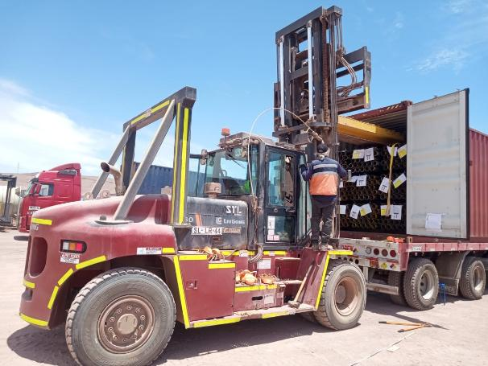
INSPECCIÓN POR CUENTA DE | : ALTIUS LOGÍSTICA CHILE SpA
SOLICITADA POR | : Sr. Juan Manuel Prieto, Gerente de Proyectos / Altius Logística Chile Spa
REFERENCIA DEL CLIENTE | : 54452 - SFC-231555 / 54454 - SFC-231712
PROYECTO | : Copiapó Energía Solar SPA.

ALCANCE DE LA  INSPECCIÓN | : Inspección a la condición de arribo y supervisión al desconsolidado de 10x40 HC.

NAVE | : N/A | PUERTO EMBARQUE | : Shanghai, China
VIAJE N° | : N/A | PUERTO DESCARGA | : Iquique, Chile
LUGAR DE  INSPECCIÓN ( | Almacén Solaguz – Alto Patillos | INICIO INSPECCIÓN | : 30/01/2026
LUGAR DE  INSPECCIÓN ( | Almacén Solaguz – Alto Patillos | TÉRMINO INSPECCIÓN | : 30/01/2026

CONTENIDOS | 1.- Tiempos |  |  | 4.- Inspección
CONTENIDOS | 2.- Antecedentes |  |  | 5.- Comentarios
CONTENIDOS | 3.- Detalle de la Carga |  |  | 6.- Personas Presentes

1.- TIEMPOS:

Fecha | Hora | Descripción
Enero 30, 2026 | 08:00 | Inspector de ALS llega al lugar de inspección.
Enero 30, 2026 | 09:50 | Inicio de desconsolidado.
Enero 30, 2026 | 17:10 | Término de inspección de descarga y desconsolidado de contenedores.
 | 17:15 | Inspector de ALS, se retira del lugar.

2. ANTECEDENTES

La inspección fue llevada a cabo de acuerdo con las instrucciones recibidas por el Sr. Juan Manuel Prieto, Gerente de Proyectos de Altius Logística Chile Spa., con el fin de realizar inspección a la condición de arribo y al desconsolidado de contenedores, con carga consistente en tuberías y cajones de diferentes tamaños y pesos, correspondiente al Proyecto Copiapó Energía Solar SPA.

Desconsolidado fue realizado en Almacenes de Empresa CEC (Control Estratégico de Carga), ubicado en Alto Patillo, ruta A-760.

3. DETALLE DE LA CARGA (DE ACUERDO A PACKING LIST):

N° | CONTENEDOR N° | DESCRIPCIÓN
1 | TGBU 598125-5 | 1 x 40 CONTAINER  20 PACKAGES  B/L 1070870552
1 | TGBU 598125-5 | N° Parte |  | Descripción
1 | TGBU 598125-5 | 1 | 426844 | Gen 2.2, Damper Slot Array Pier, W6x8.5 (50ksi Black Pier) - 114

N° | CONTENEDOR N° | DESCRIPCIÓN
2 | TLLU 518154-6 | 1 x 40 CONTAINER  20 PACKAGES  B/L 1070870552
2 | TLLU 518154-6 | N° Parte |  | Descripción
2 | TLLU 518154-6 | 1 | 426844 | Gen 2.2, Damper Slot Array Pier, W6x8.5 (50ksi Black Pier) - 114

N° | CONTENEDOR N° | DESCRIPCIÓN
3 | CAIU 494038-7 | 1 x 40 CONTAINER  9 PACKAGES  B/L 1070870563
3 | CAIU 494038-7 | N° Parte |  | Descripción
3 | CAIU 494038-7 | 1 | 426842 | Torque Tube, 1156mm, 9 Module, 11.07m, 2.2mm thk, 50ksi, SO-ZMM310

N° | CONTENEDOR N° | DESCRIPCIÓN
4 | FBLU 003690-0 | 1 x 40 CONTAINER  9 PACKAGES  B/L 1070870563
4 | FBLU 003690-0 | N° Parte |  | Descripción
4 | FBLU 003690-0 | 1 | 426842 | Torque Tube, 1156mm, 9 Module, 11.07m, 2.2mm thk, 50ksi, SO-ZMM310

N° | CONTENEDOR N° | DESCRIPCIÓN
5 | MEDU 477793-8 | 1 x 40 CONTAINER  44 PACKAGES  B/L 1070870563
5 | MEDU 477793-8 | N° Parte |  | Descripción
5 | MEDU 477793-8 | 1 | 23889 | Double Upper Damper Mount Assembly, SRE
5 | MEDU 477793-8 | 2 | 25190 | BHA, NXH, 2.4.1/2.4.9, 400mm LIGHT, SO-ZMM310 TW, W6
5 | MEDU 477793-8 | 3 | 25193 | Shared Rail Assembly, 2.4.1, 400mm, 1.3mm thk, SO-ZMM310
5 | MEDU 477793-8 | 4 | 26035 | BHA, NXH, 2.4.1/2.4.9, 400mm, Light, SO-ZMM310, Seismic Bushing, W6

N° | CONTENEDOR N° | DESCRIPCIÓN
6 | MSMU 670362-4 | 1 x 40 CONTAINER  13 PACKAGES  B/L 1070870563
6 | MSMU 670362-4 | N° Parte |  | Descripción
6 | MSMU 670362-4 | 1 | 426813 | Torque Tube, 1156mm, 8 Module, 9.92m, 3mm thk, 50ksi, SO-ZMM310
6 | MSMU 670362-4 | 2 | 25190 | BHA, NXH, 2.4.1/2.4.9, 400mm LIGHT, SO-ZMM310 TW, W6

N° | CONTENEDOR N° | DESCRIPCIÓN
7 | TCNU 289641-6 | 1 x 40 CONTAINER  17 PACKAGES  B/L 1070870563
7 | TCNU 289641-6 | N° Parte |  | Descripción
7 | TCNU 289641-6 | 1 | 425076 | Torque Tube, 1156mm Spacing, 6 + 2 Module, 9.83m, 2.2mm thk, Swage OD 120.6mm, 50ksi, SO-ZMM310
7 | TCNU 289641-6 | 2 | 25193 | Shared Rail Assembly, 2.4.1, 400mm, 1.3mm thk, SO-ZMM310

N° | CONTENEDOR N° | DESCRIPCIÓN
8 | TCNU 700619-8 | 1 x 40 CONTAINER  17 PACKAGES  B/L 1070870563
8 | TCNU 700619-8 | N° Parte |  | Descripción
8 | TCNU 700619-8 | 1 | 425067 | Torque Tube, 1156mm, 8 Module, 9.92m, 2.2mm thk, Swage OD 120mm, 50ksi, SO-ZMM310
8 | TCNU 700619-8 | 2 | 25193 | Shared Rail Assembly, 2.4.1, 400mm, 1.3mm thk, SO-ZMM310

N° | CONTENEDOR N° | DESCRIPCIÓN
9 | TCNU 783597-0 | 1 x 40 CONTAINER  41 PACKAGES  B/L 1070870563
9 | TCNU 783597-0 | N° Parte |  | Descripción
9 | TCNU 783597-0 | 1 | 426646 | Torque Tube, 1156mm, 2 Module, 2.73m, 2.2mm thk, Swage OD 120mm, 50ksi, SO-ZMM310
9 | TCNU 783597-0 | 2 | 23889 | Double Upper Damper Mount Assembly, SRE
9 | TCNU 783597-0 | 3 | 25190 | BHA, NXH, 2.4.1/2.4.9, 400mm LIGHT, SO-ZMM310 TW, W6
9 | TCNU 783597-0 | 4 | 25193 | Shared Rail Assembly, 2.4.1, 400mm, 1.3mm thk, SO-ZMM310
9 | TCNU 783597-0 | 5 | 26035 | BHA, NXH, 2.4.1/2.4.9, 400mm, Light, SO-ZMM310, Seismic Bushing, W6

N° | CONTENEDOR N° | DESCRIPCIÓN
10 | TEMU 846543-7 | 1 x 40 CONTAINER  17 PACKAGES  B/L 1070870563
10 | TEMU 846543-7 | N° Parte |  | Descripción
10 | TEMU 846543-7 | 1 | 425067 | Torque Tube, 1156mm, 8 Module, 9.92m, 2.2mm thk, Swage OD 120mm, 50ksi, SO-ZMM310
10 | TEMU 846543-7 | 2 | 25193 | Shared Rail Assembly, 2.4.1, 400mm, 1.3mm thk, SO-ZMM310

4. INSPECCIÓN:

  - INSPECCIÓN DE ARRIBO DE LA CARGA:

Al llegar a Almacenes de Empresas CEC, nos dirigimos al lugar donde se realizaría el desconsolidado de las unidades, una vez en el lugar ya se encontraba los 08 x 40 HC, que serían desconsolidados, los que contenían tuberías y cajonería de diferente tamaños y pesos.
Al momento de la apertura de los contenedores y verificación visual de la carga, se constató que esta se encontraba debidamente trincada mediante eslingas sintéticas, sin evidenciarse desplazamiento ni alteraciones en su posición al interior de los contenedores.
A continuación, se detallará un set fotográfico con evidencia de cómo se encontraba la carga, al momento de la apertura de sus puertas:

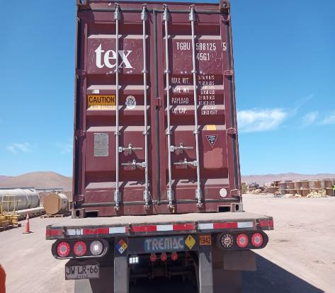 | 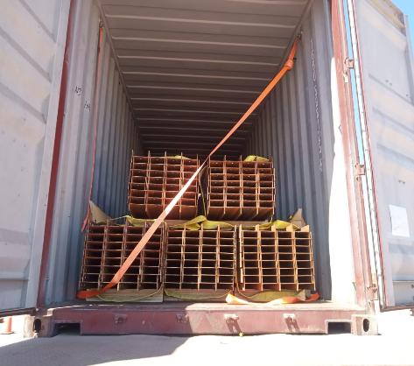
- Contenedor TGBU 598125-5 | - Estado de la carga dentro del contenedor al abrir las puertas.

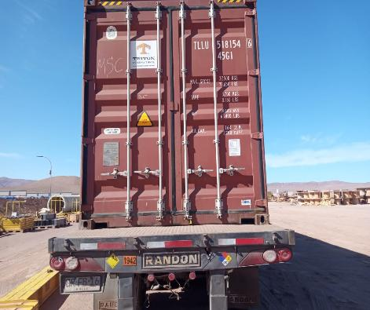 | 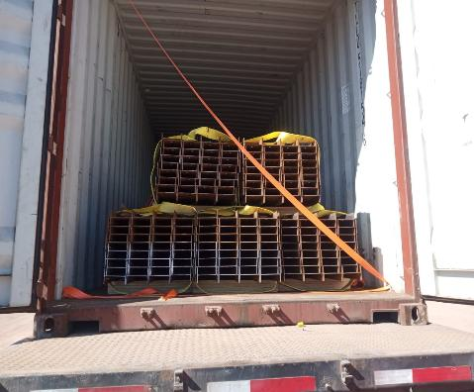
- Contenedor TLLU 518154-6 | - Estado de la carga dentro del contenedor al abrir las puertas.

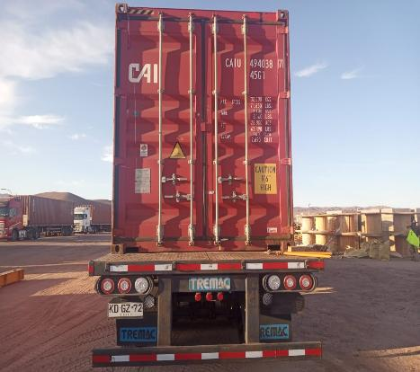 | 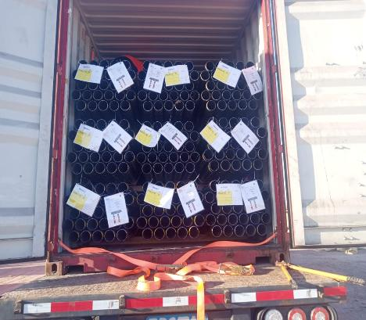
- Contenedor CAIU 494038-7 | - Estado de la carga dentro del contenedor al abrir las puertas.

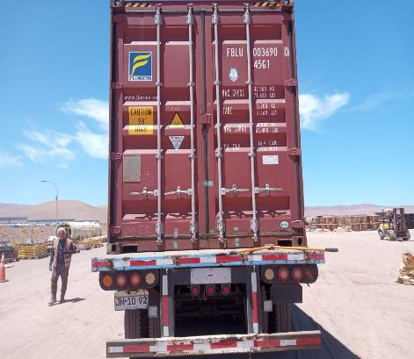 | 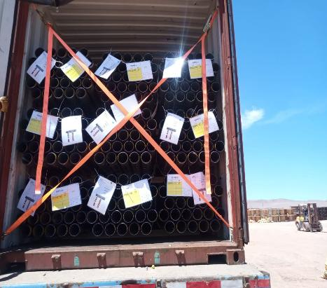
- Contenedor FBLU 003690-0 | - Estado de la carga dentro del contenedor al abrir las puertas.

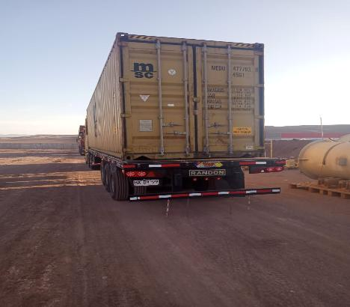 | 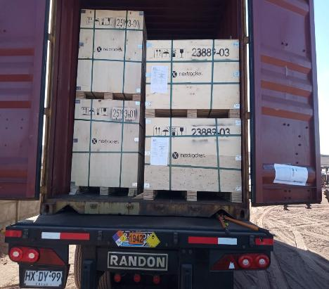
- Contenedor MEDU 477793-8 | - Estado de la carga dentro del contenedor al abrir las puertas.

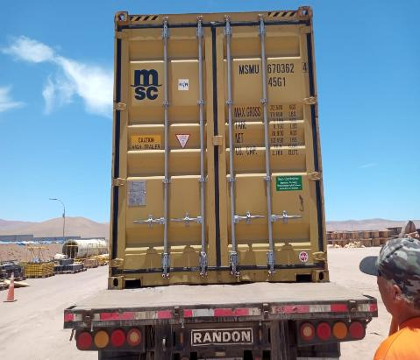 | 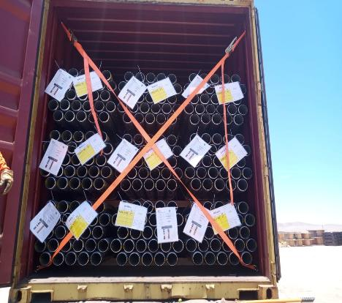
- Contenedor MSMU 670362-4 | - Estado de la carga dentro del contenedor al abrir las puertas.

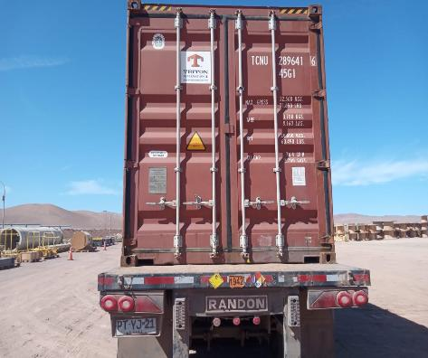 | 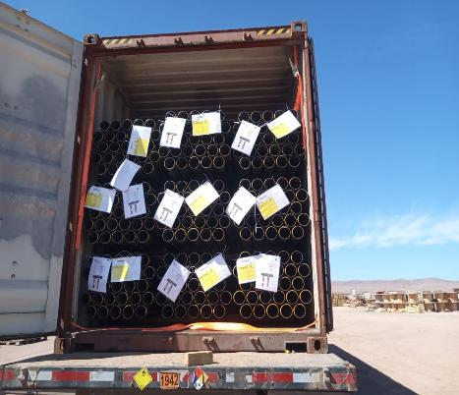
- Contenedor TCNU 289641-6 | - Estado de la carga dentro del contenedor al abrir las puertas.

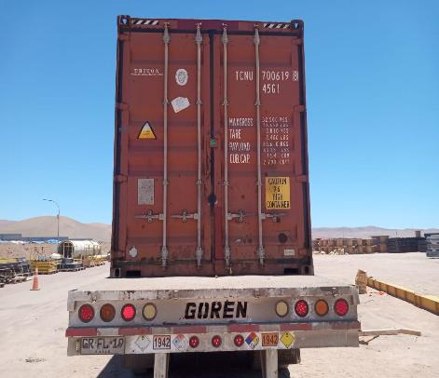 | 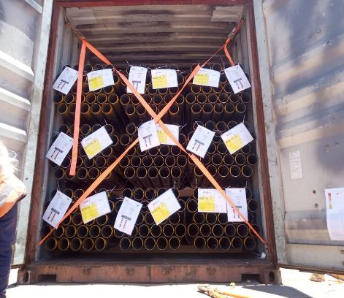
- Contenedor TCNU 700619-8 | - Estado de la carga dentro del contenedor al abrir las puertas.

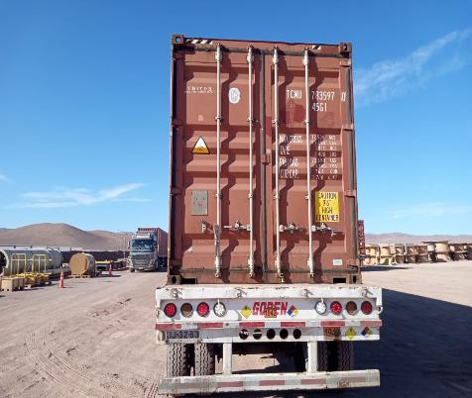 | 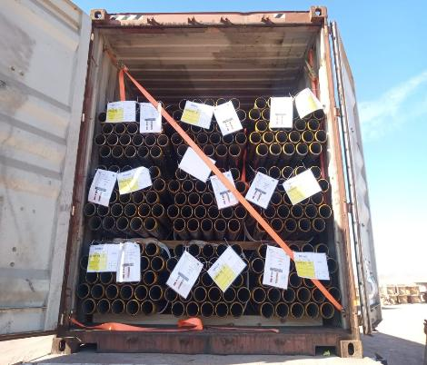
- Contenedor TCNU 783597-0 | - Estado de la carga dentro del contenedor al abrir las puertas.

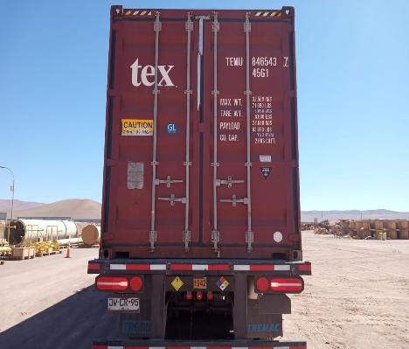 | 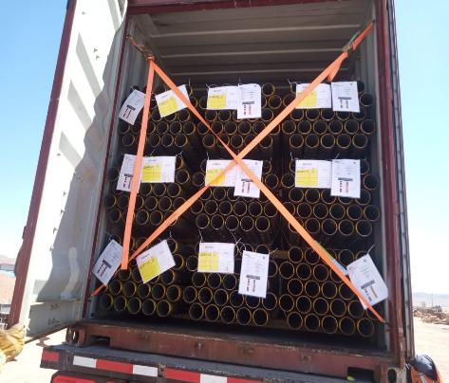
- Contenedor TEMU 846543-7 | - Estado de la carga dentro del contenedor al abrir las puertas.

  - INSPECCIÓN EQUIPOS DE IZAJE Y OPERACIONES DE DESCARGA:

Para las operaciones de descarga se utilizaron:
- 1 grúa horquilla de 3 ton
- 1 grúa horquilla de 16 ton (Lanza 11 metros)

  - OBSERVACIONES ENCONTRADAS COMO CONDICIÓN DE ARRIBO:

Durante la descarga, se pudo inspeccionar los equipos al costado de cada contenedor, para lo cual no se encontraron observaciones atribuibles a la condición de arribo.

CONTENEDOR N° | PARTE N° | LOTE N° | OBSERVACIONES | FOTO
CAIU 494038-7 | 426842 | 5-9 | Tuberías rayadas | 1-2
CAIU 494038-7 | 426842 | 3-9 | bisel levemente abollados | 3-4
CAIU 494038-7 | 426842 | 8-9 | Tuberías rayadas | 5-6
CAIU 494038-7 | 426842 | 7-9 | bisel levemente abollados | 7-8

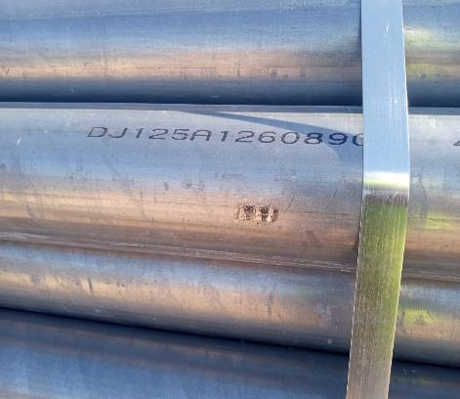 | 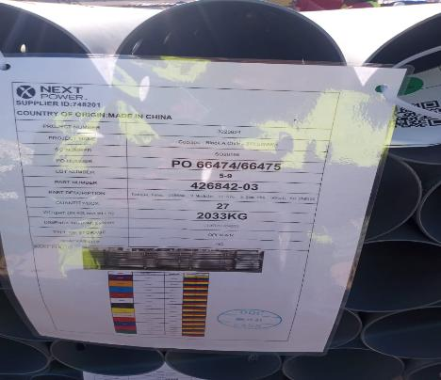
- Tuberías rayadas | - Identificación de la carga

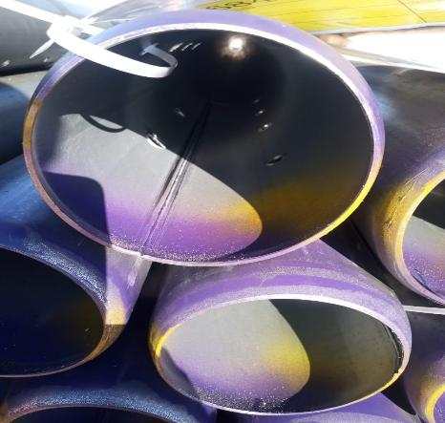 | 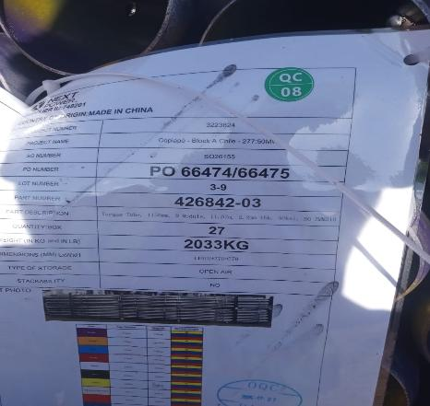
- bisel levemente abollados | - Identificación de la carga

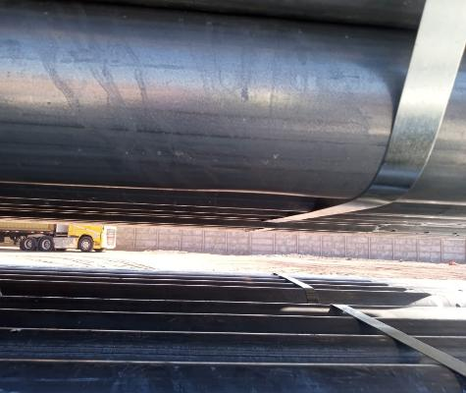 | 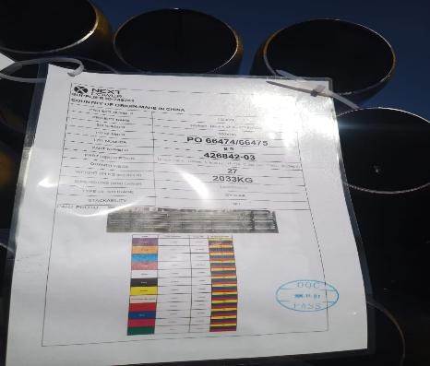
- Tuberías rayadas | - Identificación de la carga.

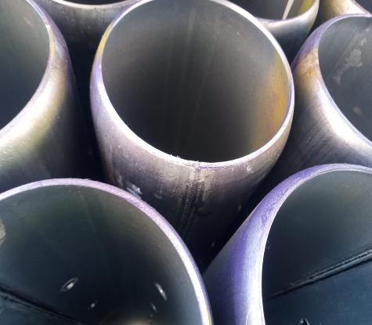 | 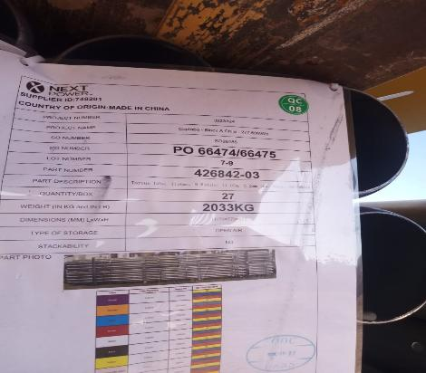
- bisel levemente abollados | - Identificación de la carga.

CONTENEDOR N° | PARTE N° | LOTE N° | OBSERVACIONES | FOTO
TCNU 783597-0 | 426644 | 5-41 | bisel levemente abollados | 9-10
TCNU 783597-0 | 426644 | 6-41 | bisel levemente abollados | 11-12
TCNU 783597-0 | 426644 | 4-41 | bisel levemente abollados | 13-14
TCNU 783597-0 | 426644 | 9-41 | bisel levemente abollados | 15-16
TCNU 783597-0 | 426644 | 3-41 | bisel levemente abollados | 17-18
TCNU 783597-0 | 426644 | 7-41 | bisel levemente abollados, y rayados | 19-20
TCNU 783597-0 | 426644 | 8-41 | bisel levemente abollados, y rayados | 21-22

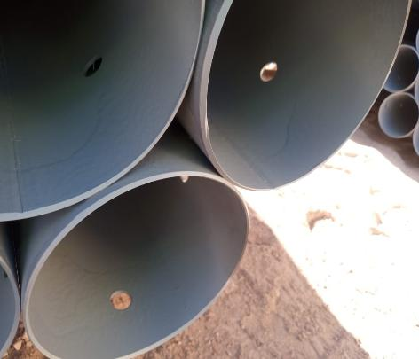 | 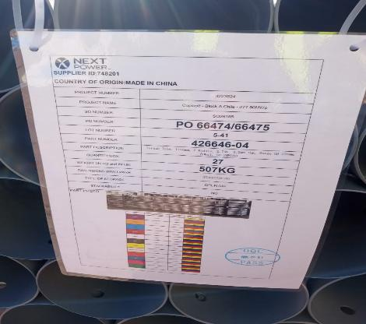
- bisel levemente abollados | - Identificación de la carga.

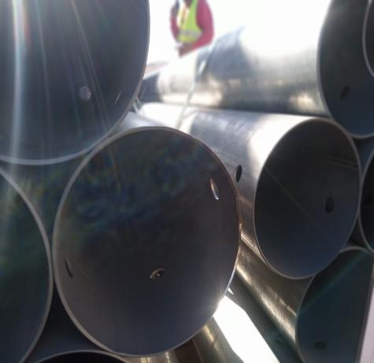 | 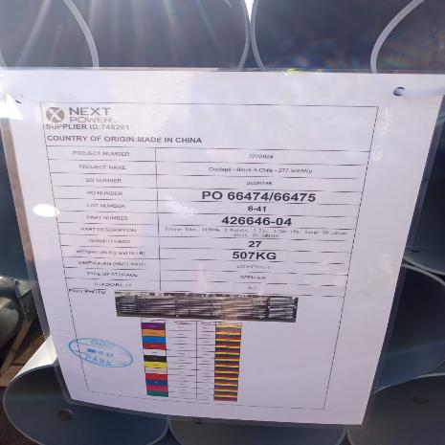
- bisel levemente abollados | - Identificación de la carga.

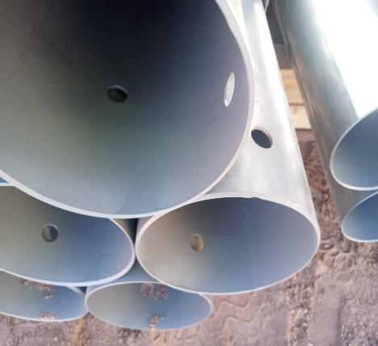 | 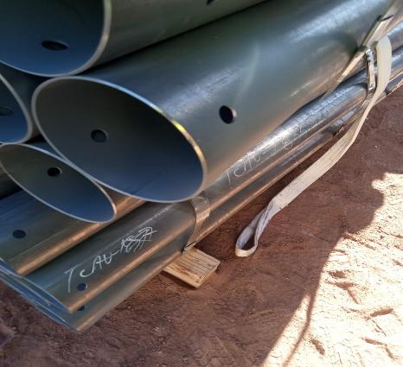
- bisel levemente abollados | - Identificación de la carga.

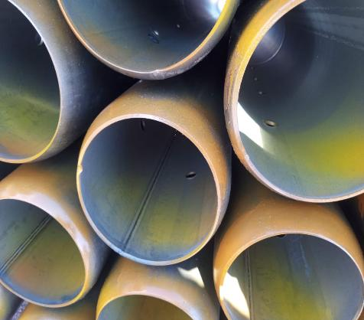 | 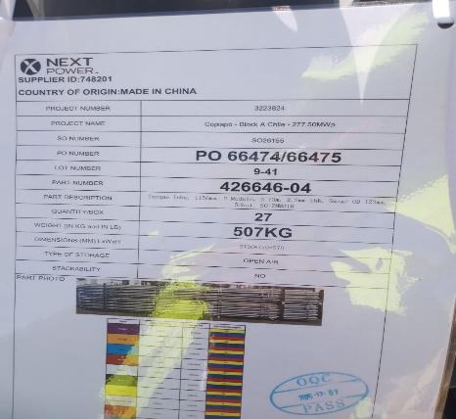
- bisel levemente abollados | - Identificación de la carga.

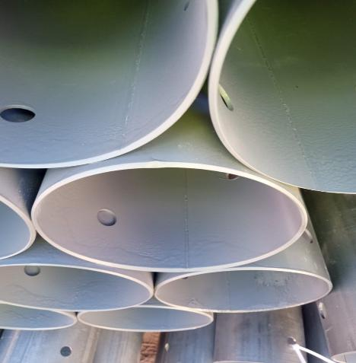 | 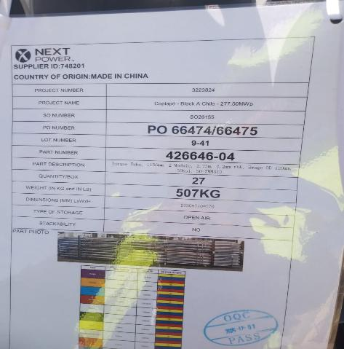
- bisel levemente abollados | - Identificación de la carga.

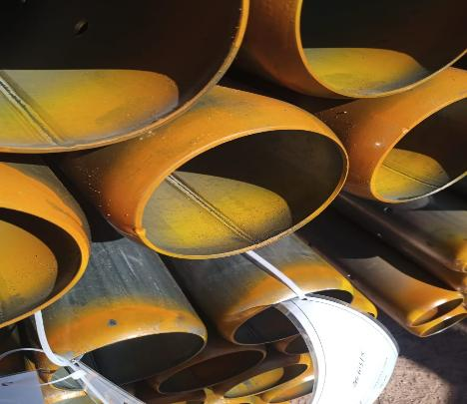 | 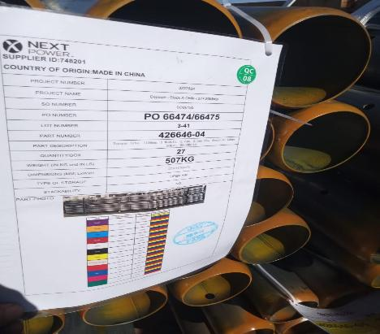
- bisel levemente abollados y rayados | - Identificación de la carga.

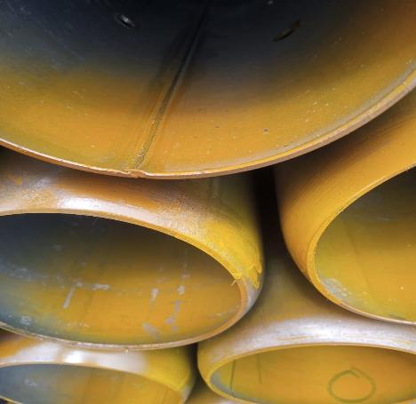 | 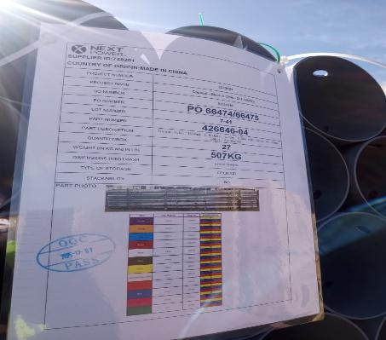
- bisel levemente abollados y rayados | - Identificación de la carga.

CONTENEDOR N° | PARTE N° | LOTE N° | OBSERVACIONES | FOTO
MEDU 477713-8 | 25190 | 16-41 | Caja rota | 23-24
MEDU 477713-8 | 26035 | 35-41 | Caja rota | 25-26
MEDU 477713-8 | 25193 | 32-41 | Caja rota | 27-28

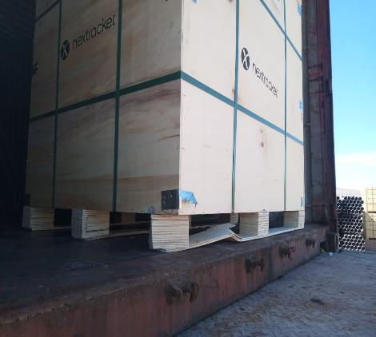 | 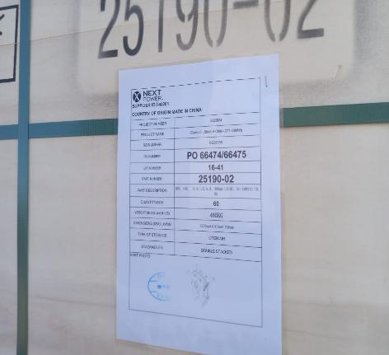
- 2 Tuberías rayadas, por condición de arribo | - Identificación de la carga.

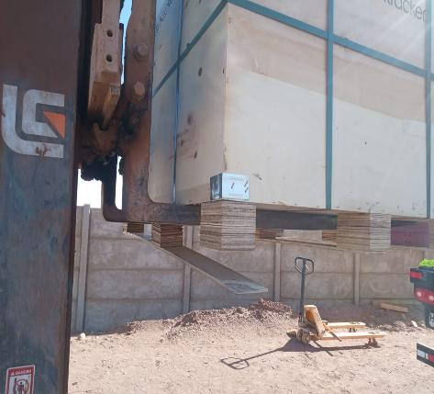 | 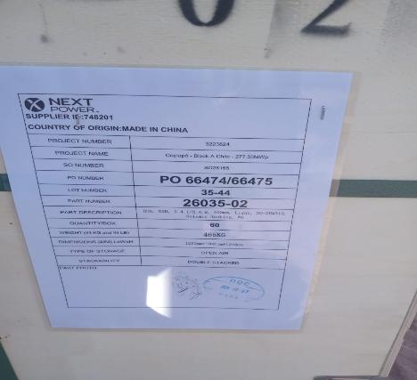
- Tuberías picada por condición de arribo | - Identificación de la carga.

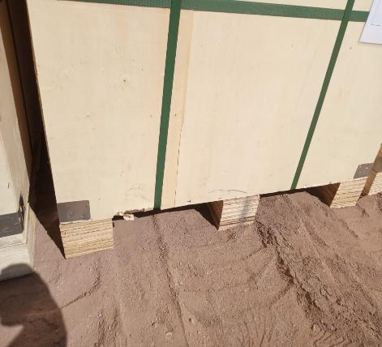 | 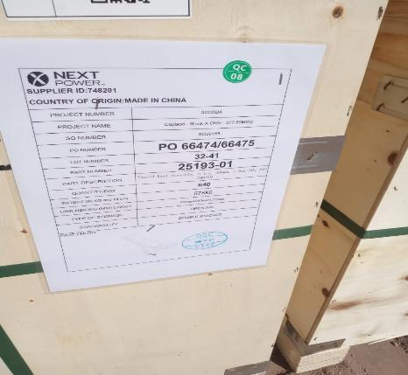
- Tuberías rayadas, por condición de arribo | - Identificación de la carga

CONTENEDOR N° | PARTE N° | LOTE N° | OBSERVACIONES | FOTO
TCNU 289641-6 | 425076 | 6-17 | Tuberia rayada, bisel levemente abollado | 29-30
TCNU 289641-6 | 425076 | 8-17 | Tuberia abollada | 31-32

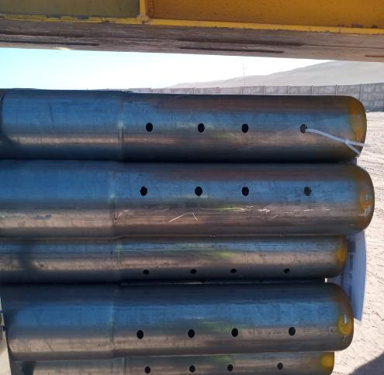 | 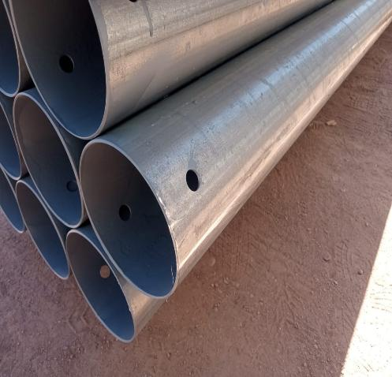
- Tuberia rayada, bisel levemente abollado | - Tuberia rayada, bisel levemente abollado

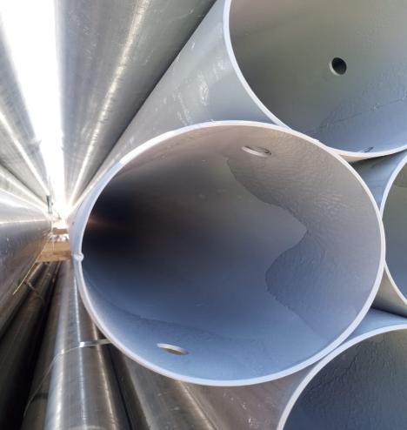 | 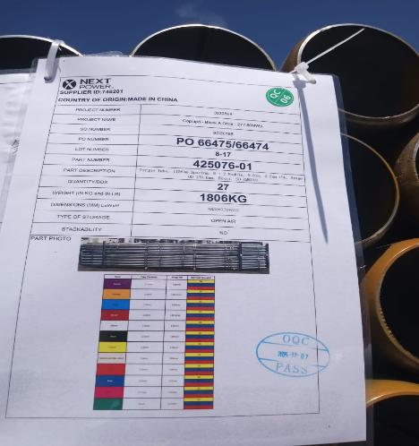
- Tuberia abollada | - Identificación de la carga

CONTENEDOR N° | PARTE N° | LOTE N° | OBSERVACIONES | FOTO
FBLU 003690-0 | 426842 | 2-9 | Tuberías rayadas | 33-34
FBLU 003690-0 | 426842 | 5-9 | Tuberia rayada y bisel levemente abollado | 35-36
FBLU 003690-0 | 426842 | 8-9 | Tuberia rayada y bisel levemente abollado | 37-38

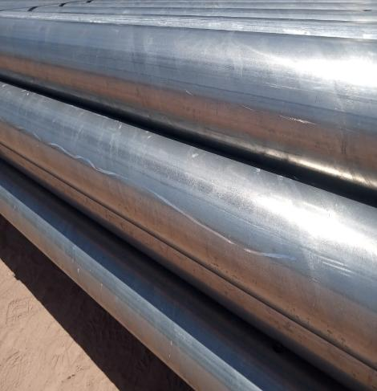 | 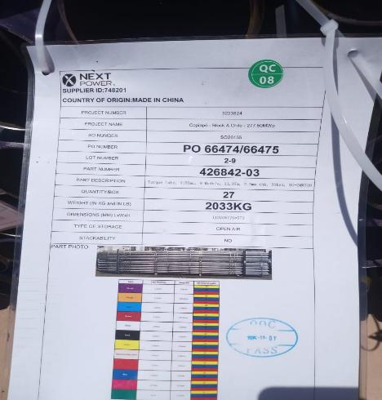
- Tuberías rayadas | - Tuberías rayadas

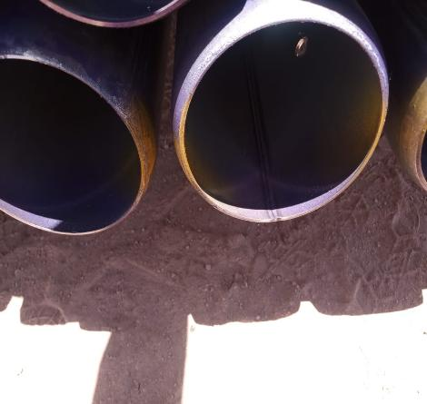 | 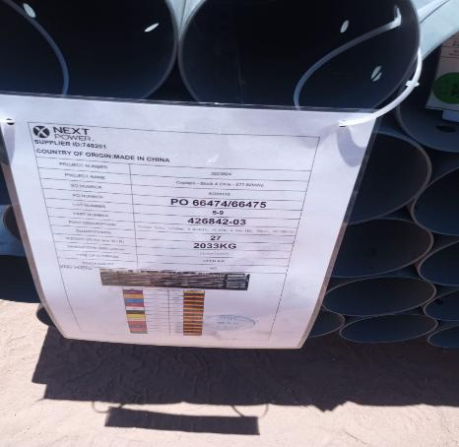
- Tuberia rayada y bisel levemente abollado | - Identificación de la carga.

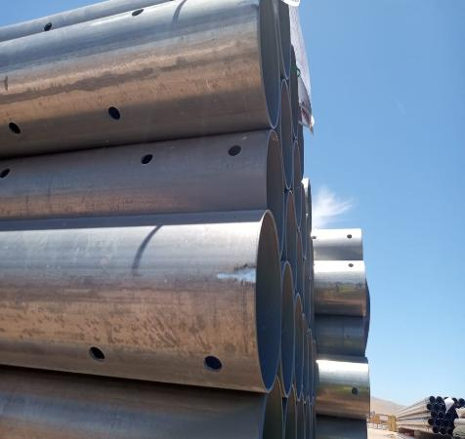 | 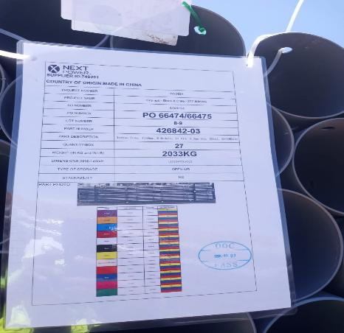
- Tuberia rayada y bisel levemente abollado | - Identificación de la carga.

CONTENEDOR N° | PARTE N° | LOTE N° | OBSERVACIONES | FOTO
MSMU 670362-4 | 426813 | 2-13 | Tuberías rayadas | 39-40
MSMU 670362-4 | 426813 | 5-13 | bisel levemente abollado | 41-42
MSMU 670362-4 | 426813 | 3-13 | bisel levemente abollado | 43-44
MSMU 670362-4 | 426813 | 6-13 | bisel levemente abollado | 45-46
MSMU 670362-4 | 426813 | 9-13 | tuberías rayadas, bisel levemente abollado | 47-48

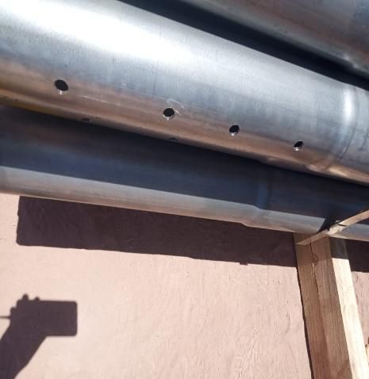 | 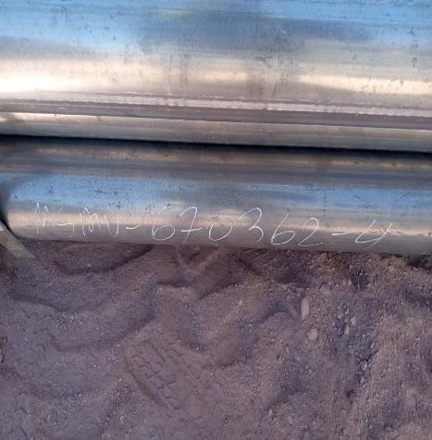
- Tuberías rayadas | - Identificación de la carga

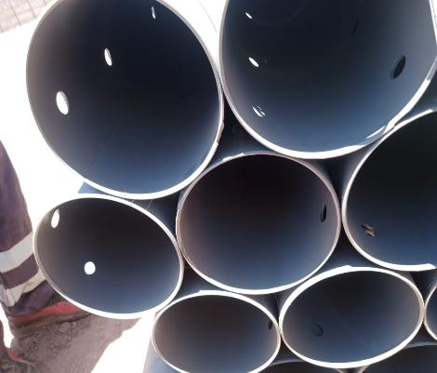 | 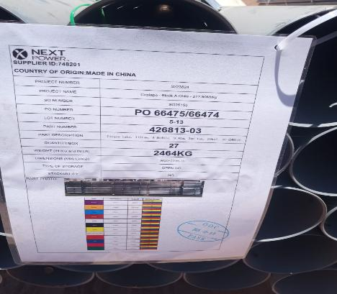
- bisel levemente abollado | - Identificación de la carga

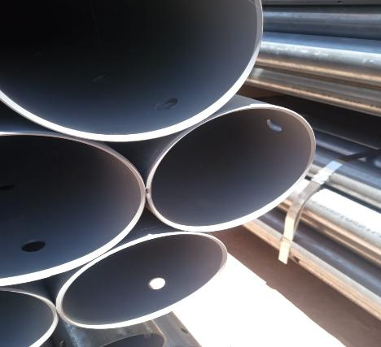 | 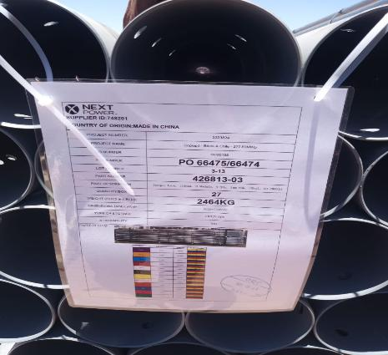
- bisel levemente abollado | - Identificación de la carga

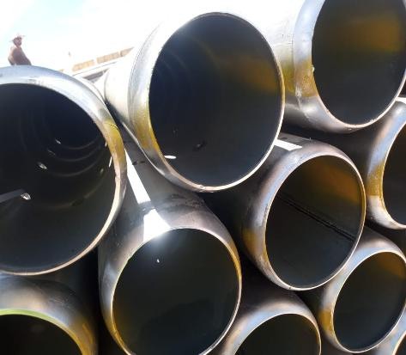 | 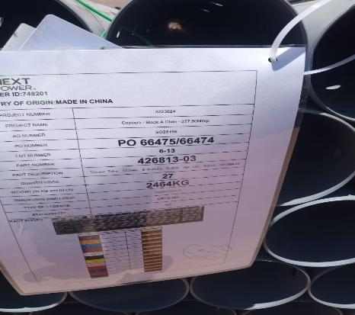
- bisel levemente abollado | - Identificación de la carga

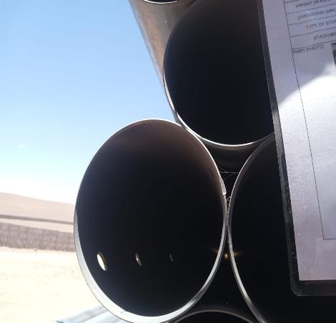 | 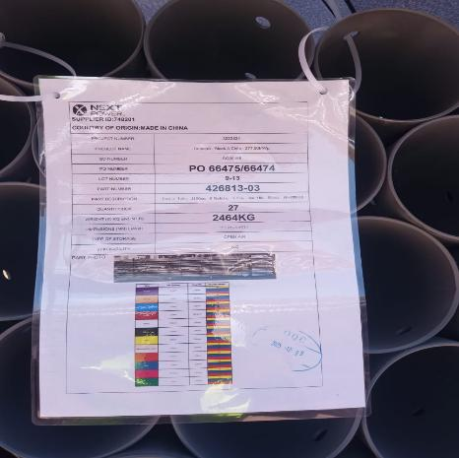
- tuberías rayadas, bisel levemente abollado | - Identificación de la carga.

CONTENEDOR N° | PARTE N° | LOTE N° | OBSERVACIONES | FOTO
TCNU 700619-8 | 426813 | 2-13 | Tuberías rayadas | 49-50
TCNU 700619-8 | 425067 | 5-13 | bisel levemente abollado | 51-52
TCNU 700619-8 | 425067 | 3-13 | bisel levemente abollado | 53-54
TCNU 700619-8 | 425067 | 6-13 | bisel levemente abollado | 55-56

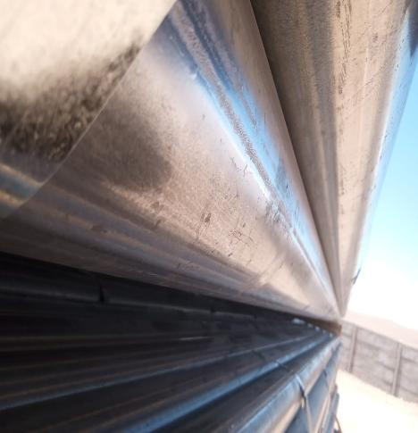 | 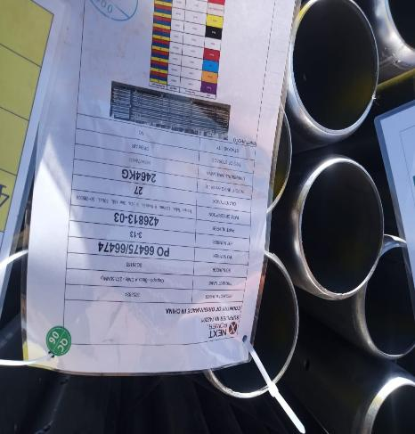
- Tuberías rayadas | - Identificación de la carga

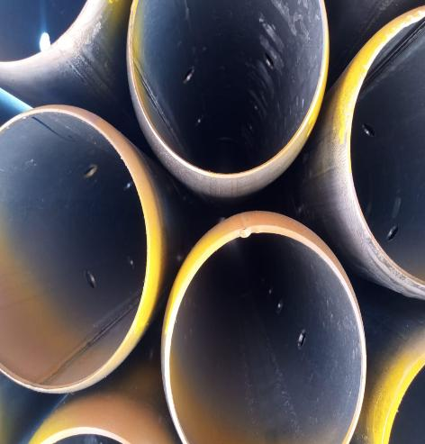 | 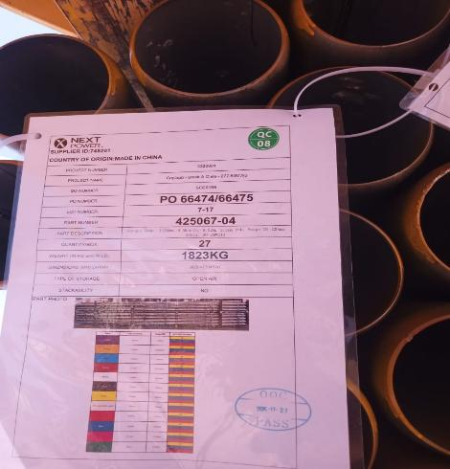
- bisel levemente abollado | - Identificación de la carga
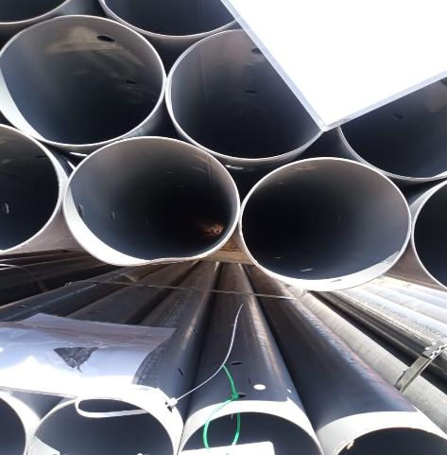 | 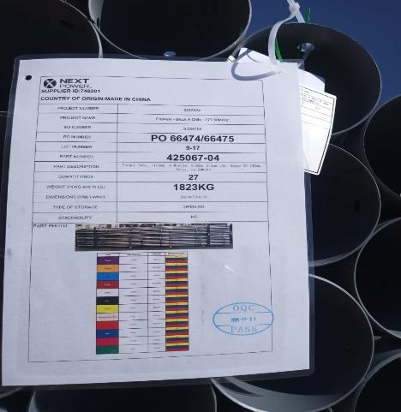
- bisel levemente abollado | - Identificación de la carga

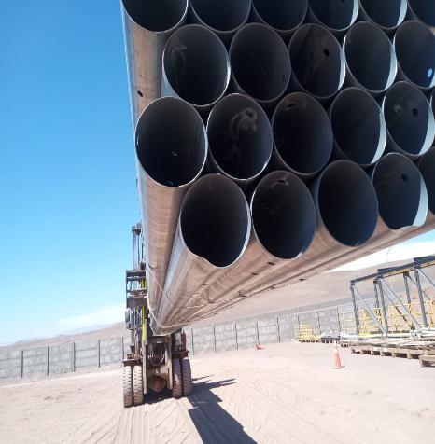 | 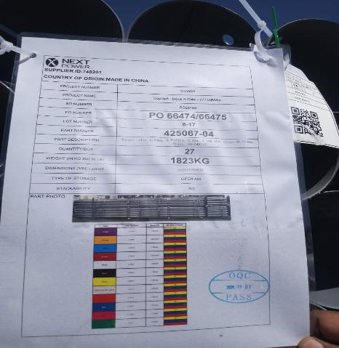
- bisel levemente abollado | - Identificación de la carga

CONTENEDOR N° | PARTE N° | LOTE N° | OBSERVACIONES | FOTO
TCNU 700619-8 | 425067 | 5-17 | Tuberías rayadas | 57-58
TCNU 700619-8 | 25193 | 11-17 | bisel levemente abollado | 59-60

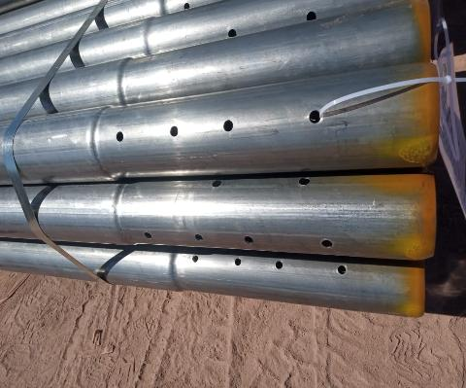 | 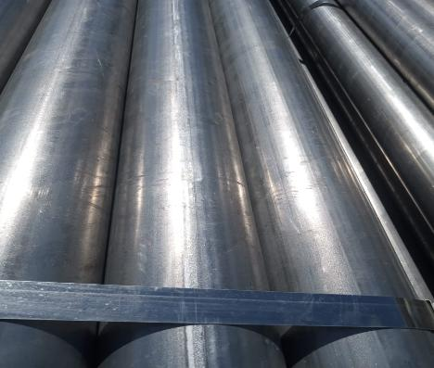
- Tuberías rayadas | - Tuberías rayadas

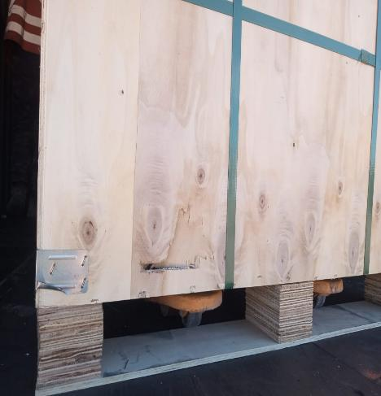 | 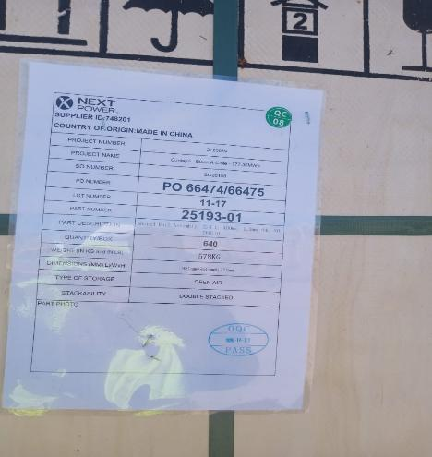
- bisel levemente abollado | - Identificación de la carga

  - INSPECCIÓN AL DESCONSOLIDADO
La operación de desconsolidado fue realizada por personal dispuesto por Empresa CEC, con la asistencia de 2 grúas horquillas de diferentes capacidades, adecuadas para la condición de peso de la carga a desconsolidar.

Las tuberías y cajonerías fueron descargadas primeramente al costado de cada contenedor y, posteriormente fueron trasladadas y acopiadas en un sector del almacén de CEC, a la espera de su carguío sobre el camión, para ser trasladada a su destino final.

En el proceso de la descarga, se pudo inspeccionar los equipos al costado de cada contenedor, encontrándose algunas observaciones atribuibles a la condición de arribo (detallados en punto N° 4.3).
Durante el proceso de desconsolidado se pudo evidenciar algunos daños atribuibles a las maquinarias utilizadas en la descarga del material. En particular, se observaron pequeños golpes, que produjeron daños en tuve

DEL PROCESO DE DESCONSOLIDADO:
CONTENEDOR TGBU 598125-5

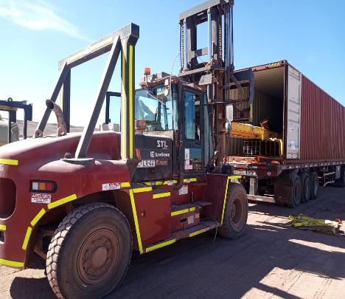 | 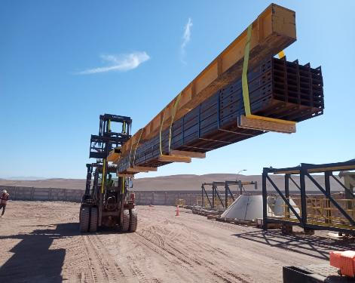
- Carga siendo desconsolidada | - Carga siendo izada

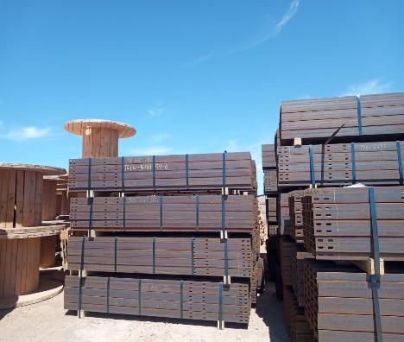 | 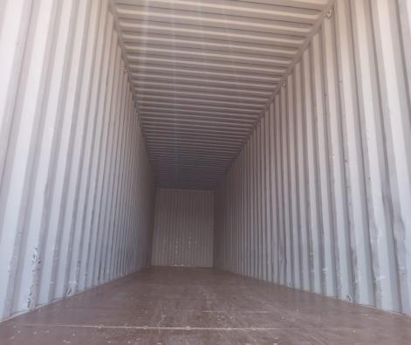
- Carga en el lugar de acopio. | - Contenedor vacio.

CONTENEDOR TLLU 518154-6

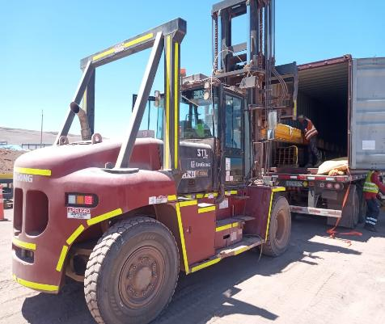 | 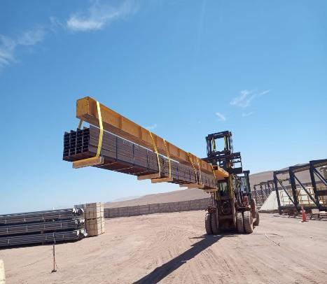
- Carga en proceso de desconsolidado. | - Carga siendo izada

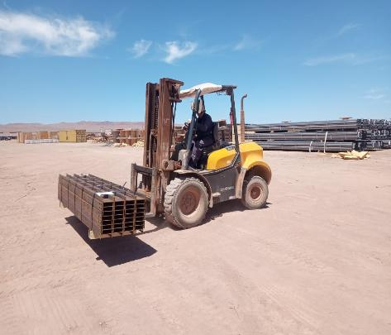 | 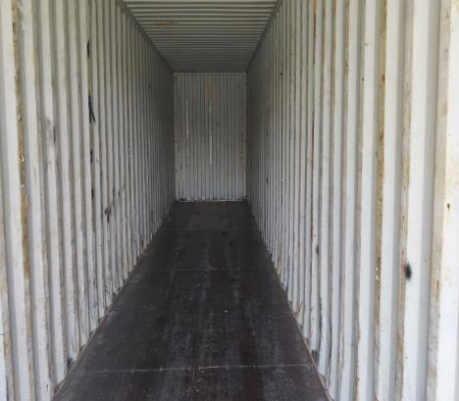
- Carga siendo trasladada al lugar de acopio | - Contenedor vacio

CONTENEDOR CAIU 494038-7

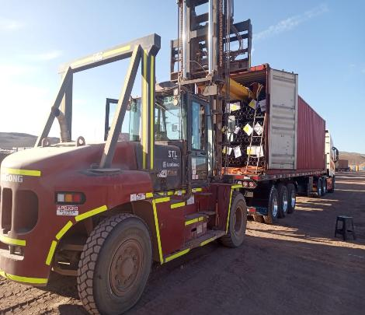 | 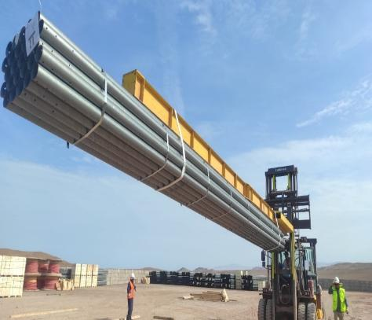
- Carga en proceso de desconsolidado. | - Carga siendo izada.

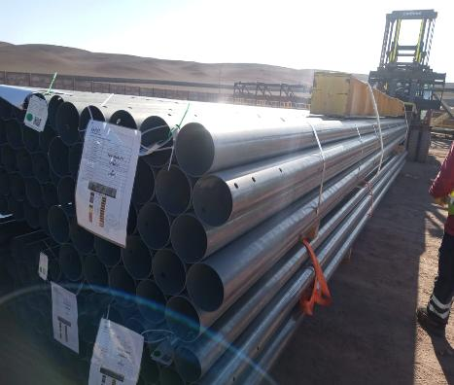
- Carga dejada en el lugar de acopio | - Contenedor vacio

CONTENEDOR FBLU 003690-0

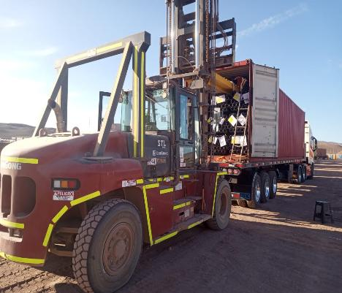 | 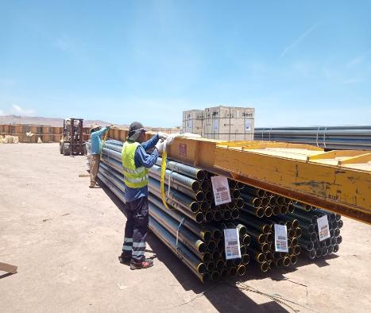
- Carga en proceso de desconsolidado. | - Carga posicionada en lugar de acopio

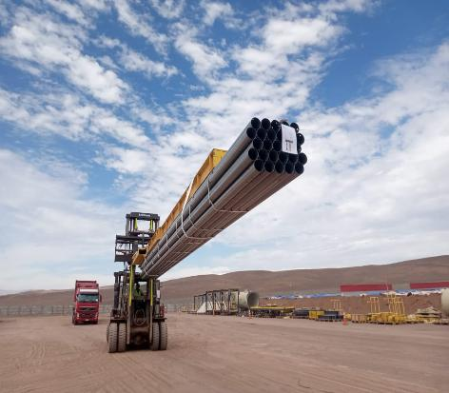 | 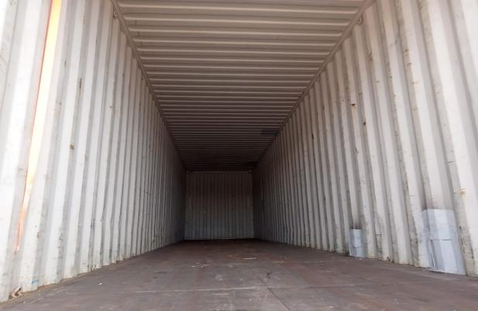
- Carga siendo izada. | - Contenedor vacio

CONTENEDOR MEDU 477793-8

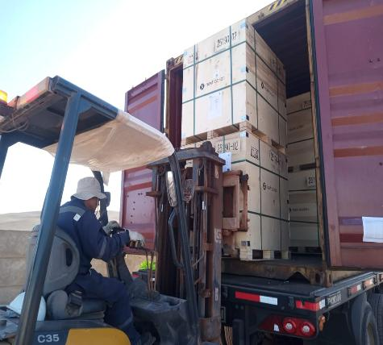 | 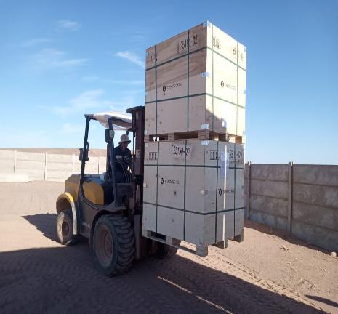
- Carga en proceso de desconsolidado. | - Carga siendo izada.

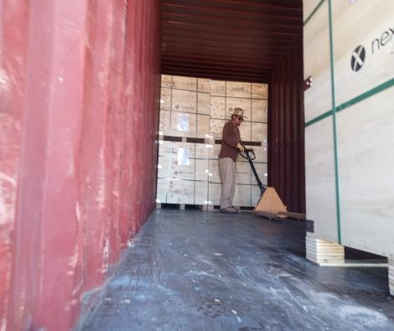 | 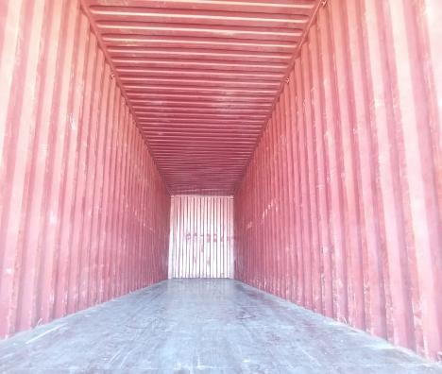
- Carga en proceso de desconsolidación | - Contenedor desconsolidado.

CONTENEDOR MSMU 670362-4

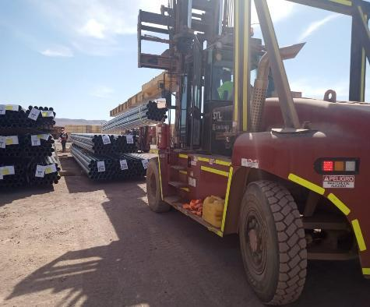 | 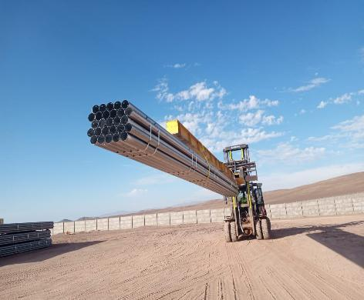
- Carga en proceso de desconsolidado. | - Carga siendo izada

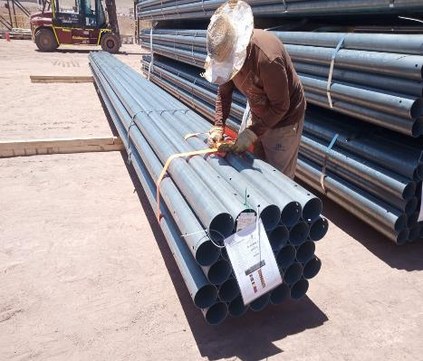 | 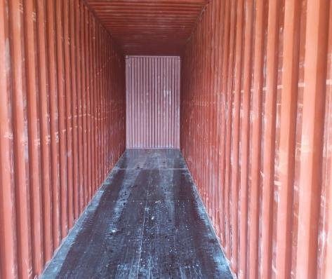
- vista de la carga en el lugar de acopio | - Contenedor vacio

CONTENEDOR TCNU 289641-6

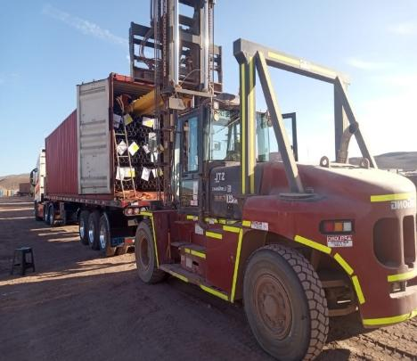 | 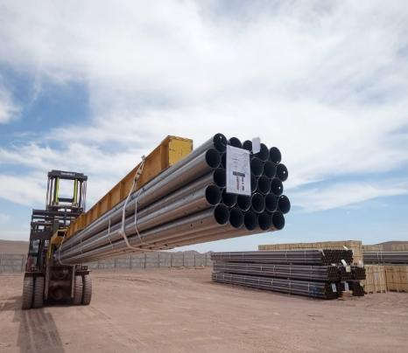
- Carga en proceso de desconsolidado. | - Carga siendo izada.

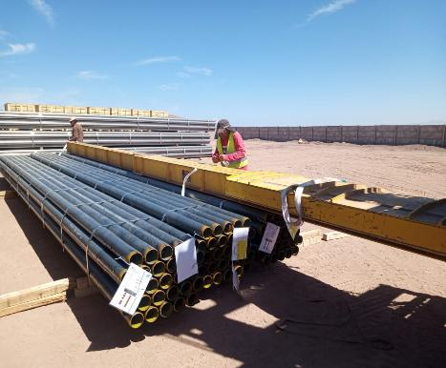 | 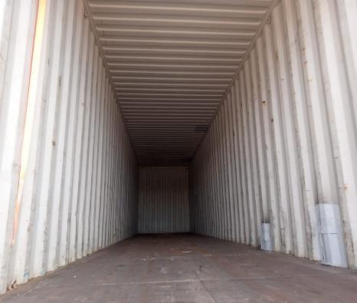
- Carga en el lugar de acopio | - Contenedor vacio

CONTENEDOR TCNU 700619-8

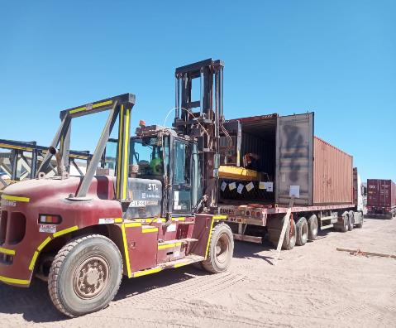 | 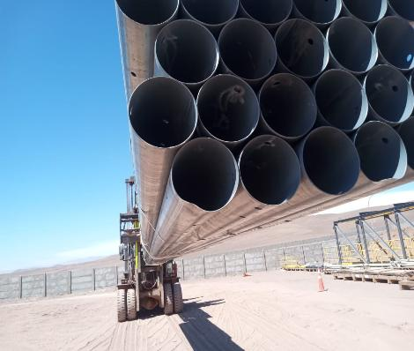
- Carga en proceso de desconsolidado. | - Carga siendo izada.

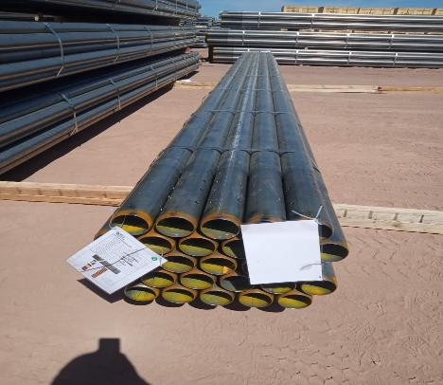 | 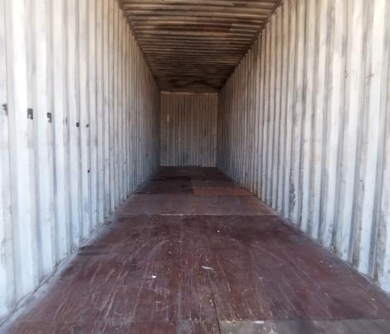
- Carga siendo posicionada en el lugar de acopio. | - Contenedor vacio

CONTENEDOR TCNU 783597-0

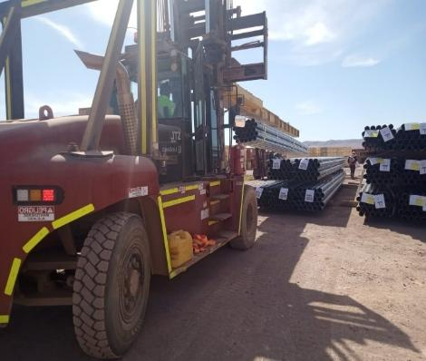 | 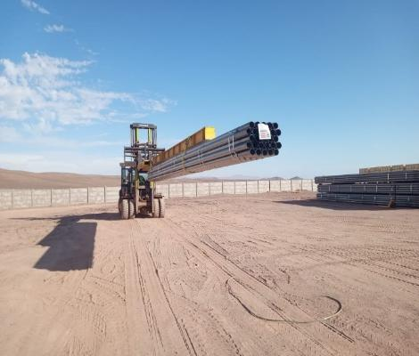
- Carga en proceso de desconsolidado. | - Carga siendo izada.

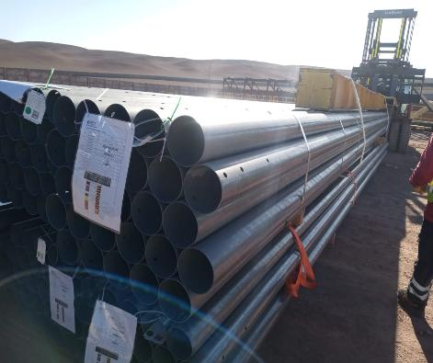
- Carga en lugar de acopio | - Contenedor vacio

CONTENEDOR TEMU 846543-7

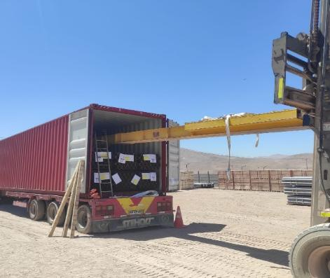 | 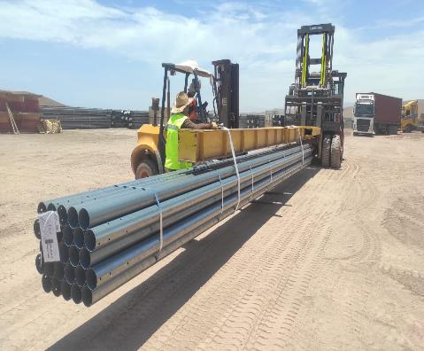
- Carga en proceso de desconsolidado. | - Carga siendo izada.

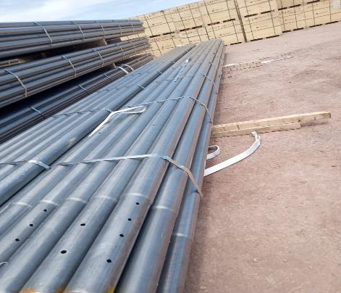 | 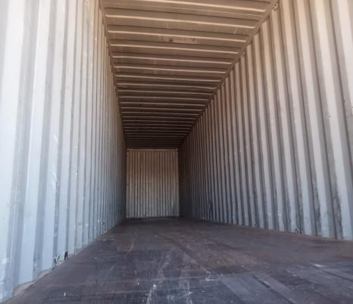
- Carga posicionada en el lugar de acopio. | - Contenedor vacio

  - OBSERVACIONES ENCONTRADAS DURANTE EL PROCESO DE DESCONSOLIDADO:
CONTENEDOR N° | PARTE N° | LOTE N° | OBSERVACIONES | FOTO
CAIU 494038-7 | 426842 | 1-9 | Tuberías rayadas, se corta zuncho en proceso de desconsolidado | 101-102
CAIU 494038-7 | 426842 | 4-9 | Tuberías rayadas, se corta zuncho en proceso de desconsolidado | 103-104
CAIU 494038-7 | 426842 | 3-9 | Tuberías rayadas, se corta zuncho en proceso de desconsolidado | 105-106

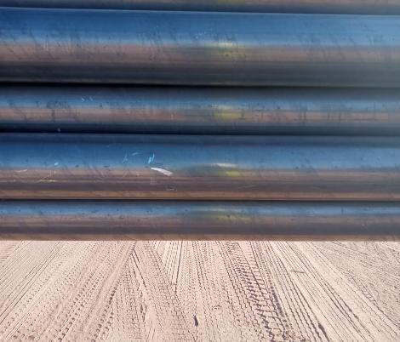 | 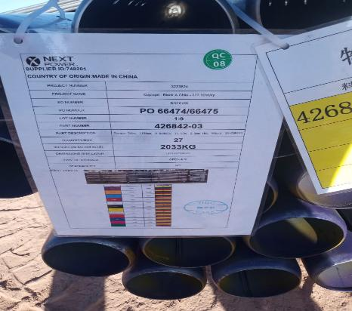
- Tuberías rayadas, se corta zuncho en proceso de desconsolidado | - Identificación de la carga
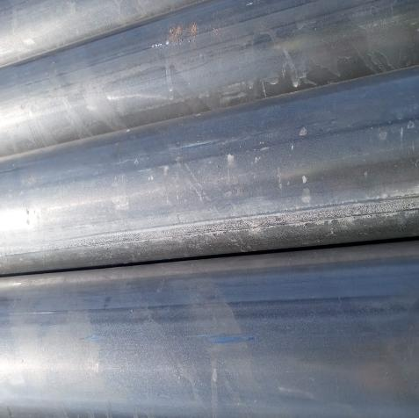 | 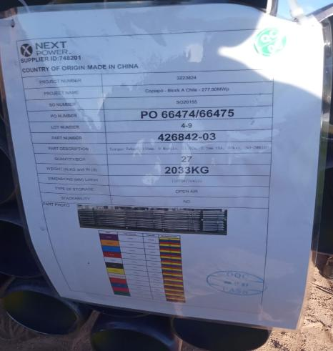
- Tuberías rayadas, se corta zuncho en proceso de desconsolidado | - Identificación de la carga.

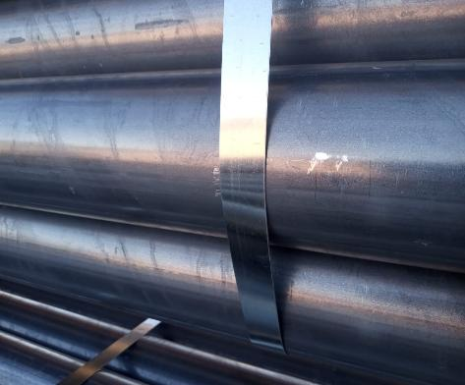 | 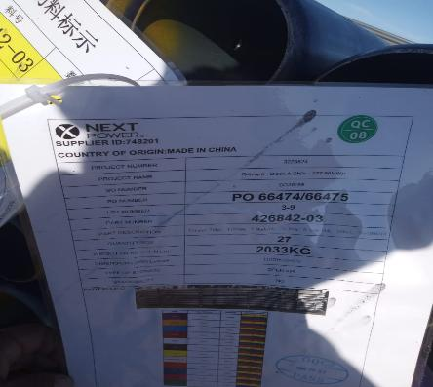
- Tuberías rayadas, se corta zuncho en proceso de desconsolidado | - Identificación de la carga.

CONTENEDOR N° | PARTE N° | LOTE N° | OBSERVACIONES | FOTO
TCNU 289641-6 | 425076 | 1-17 | Tuberías rayadas, se corta zuncho en proceso de desconsolidado | 107-108
TCNU 289641-6 | 425076 | 4-17 | Tuberías rayadas, se corta zuncho en proceso de desconsolidado | 109-110

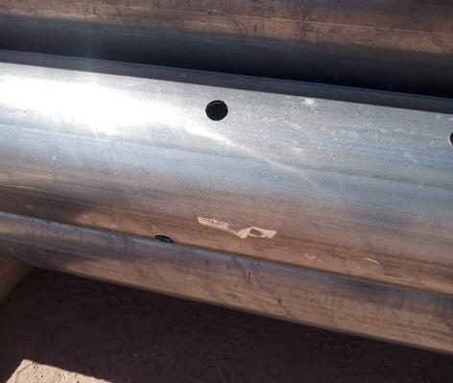 | 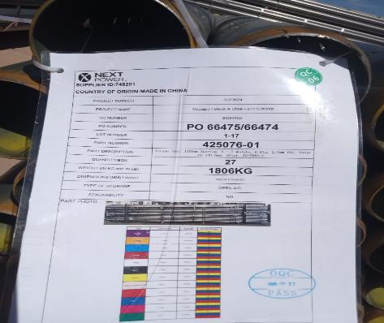
- Tuberías rayadas, se corta zuncho en proceso de desconsolidado | - Identificación de la carga.
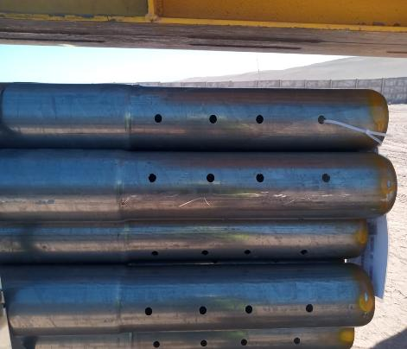 | 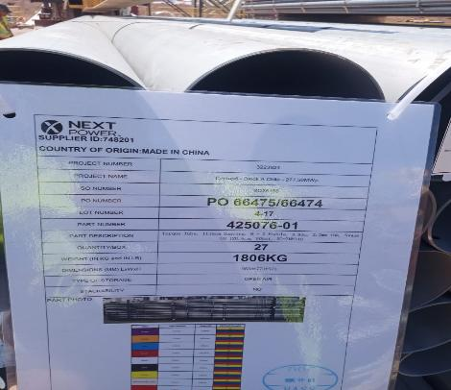
- Tuberías rayadas, se corta zuncho en proceso de desconsolidado | - Identificación de la carga

CONTENEDOR N° | PARTE N° | LOTE N° | OBSERVACIONES | FOTO
FBLU 003690-0 | 426842 | 6-9 | Tuberías rayadas, se corta zuncho en proceso de desconsolidado | 111-112
FBLU 003690-0 | 426842 | 3-9 | Tuberías rayadas, se corta zuncho en proceso de desconsolidado | 113-114

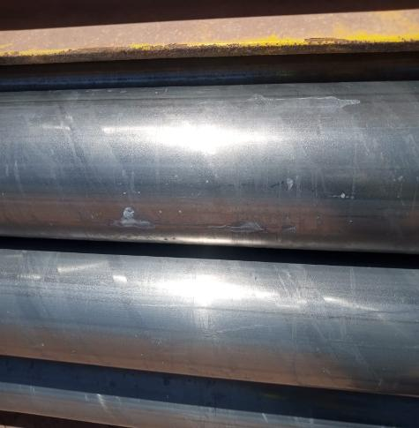 | 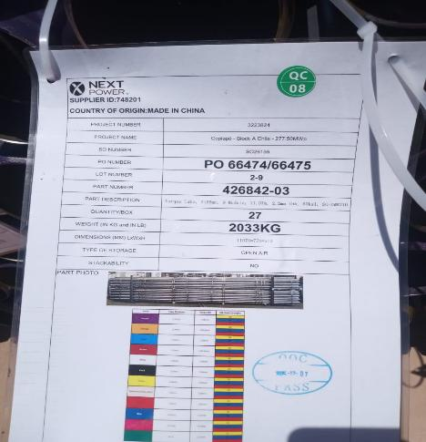
- Tuberías rayadas, se corta zuncho en proceso de desconsolidado | - Identificación de la carga.

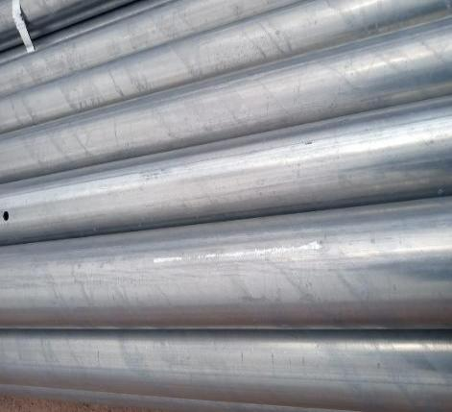 | 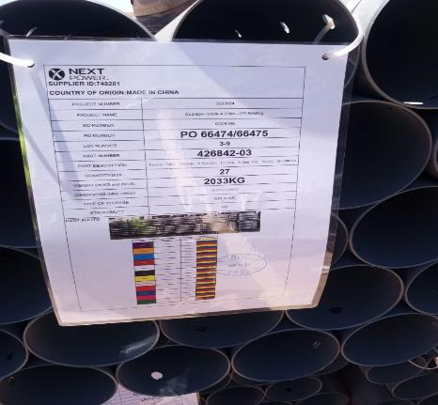
- Tuberías rayadas, se corta zuncho en proceso de desconsolidado | - Identificación de la carga.

CONTENEDOR N° | PARTE N° | LOTE N° | OBSERVACIONES | FOTO
MSMU 670362-4 | 426813 | 3-13 | En sector de acopio se cayó tubería, no alcanza a llegar a piso, solo rayones | 115-116

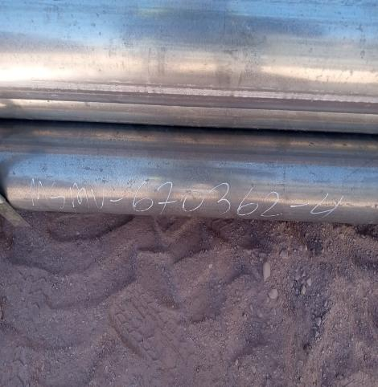 | 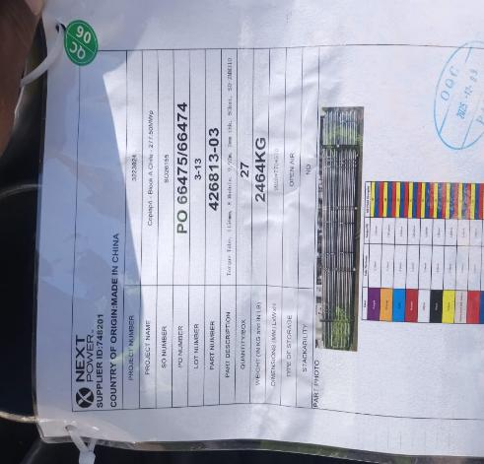
- En sector de acopio se cayó tubería, no alcana a llegar a piso, solo rayones | - Identificación de la carga.

CONTENEDOR N° | PARTE N° | LOTE N° | OBSERVACIONES | FOTO
TCNU 700619-8 | 425067 | 5-17 | En sector de acopio se cayó tubería, no alcana a llegar a piso, solo rayones | 117-118

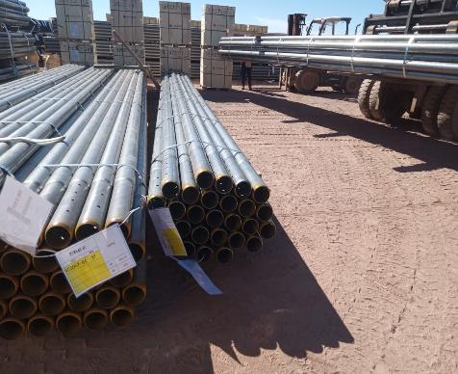 | 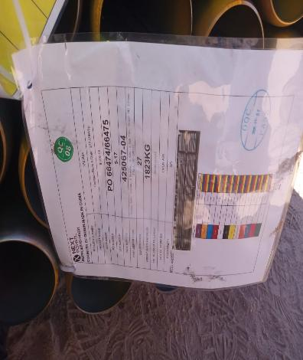
- En sector de acopio se cayó tubería, no alcana a llegar a piso, solo rayones | - Identificación de la carga

CONTENEDOR N° | PARTE N° | LOTE N° | OBSERVACIONES | FOTO
TEMU-846543-7 | 425067 | 2-17 | Tuberías rayadas, se corta zuncho en proceso de desconsolidado | 119-120
TEMU-846543-7 | 425067 | 3-17 | Tuberías rayadas, se corta zuncho en proceso de desconsolidado | 121-122
TEMU-846543-7 | 425067 | 1-17 | Tuberías rayadas, se corta zuncho en proceso de desconsolidado | 123-124

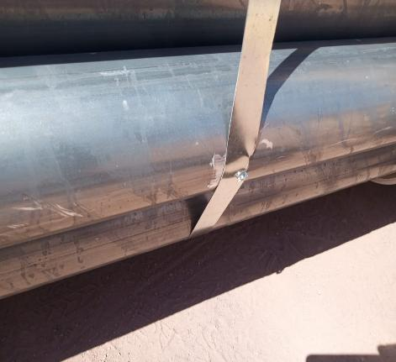 | 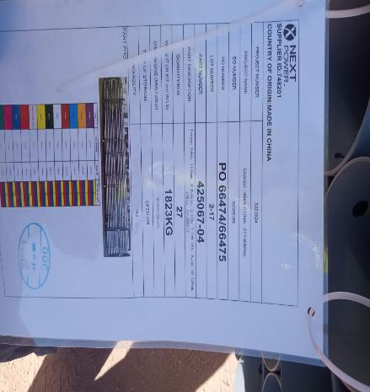
- Tuberías rayadas, se corta zuncho en proceso de desconsolidado | - Identificación de la carga.

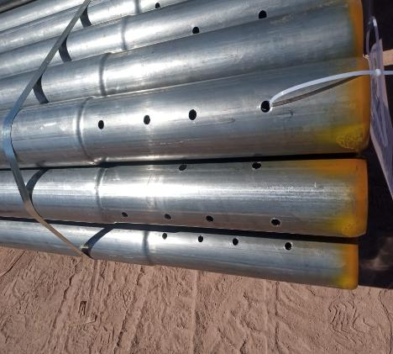 | 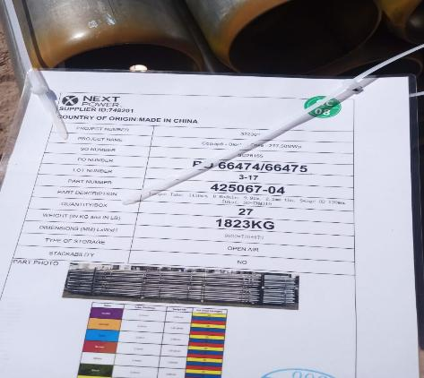
- Tuberías rayadas, se corta zuncho en proceso de desconsolidado | - Identificación de la carga.

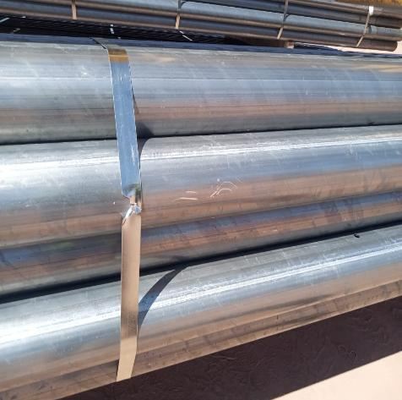 | 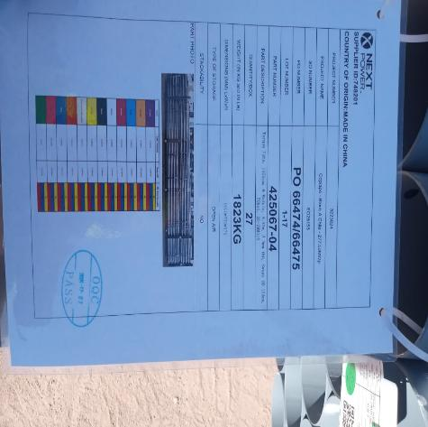
- Tuberías rayadas, se corta zuncho en proceso de desconsolidado | - Identificación de la carga.

5.- COMENTARIOS:

De acuerdo con nuestra inspección, realizada en Almacenes de Empresa CEC (Control Estratégico de Carga), podemos comentar lo siguiente:

Se pudo constatar que, durante el proceso de desconsolidado de la carga, se evidenciaron
algunos daños, los cuales corresponden principalmente a rayones y abollones, atribuibles a la condición de arribo

No se encontraron daños asociados a la descarga del proceso

Así mismo se deja constancia que la carga se encontraba debidamente trincada al momento de la
apertura de los contenedores y que no se observaron evidencias de desplazamiento interno
significativo.
Durante las labores de descarga y desconsolidado, no se registraron incidentes ni daños a
Personas.

Es importante destacar, que los daños observados en las tuberías y cajonerías durante el proceso
de carguío a camión están siendo causados mayormente en el momento de la manipulación por
maquinarias.

Se recomienda reforzar las medidas de supervisión y el control durante el carguío, así como evaluar
procedimientos y competencias del equipo que interviene, para reducir de manera inmediata los
riesgos de daño a la carga.

6.- PERSONAS PRESENTES:

Nombre | Cargo / Empresa | En representación
Sr. Gonzalo Bacian | Supervisor / ALS Inspection Chile Spa | Altius Logística Chile Spa
Sr. Eulises Figueroa | Inspector (Surveyor) / ALS Inspection Chile Spa | Altius Logística Chile Spa
Sr. Hernan Carpio | Jefe Almacén | Control Estratégico de Carga

Informe emitido sin perjuicio y en el interés de quien concierna.

Surveyor
ALS Inspection Chile SpA

Realizado por: G. Bacián
Revisado por: MJ. Palma
Validado por: J. López

